МИНИСТЕРСТВО НАУКИ И ВЫСШЕГО ОБРАЗОВАНИЯ РФ

федеральное государственное бюджетное образовательное учреждение высшего образования

**«Вологодский государственный университет»**

**Институт математики, естественных и компьютерных наук**

**Информатика и вычислительная техника**

**ОТЧЕТ ПО ЛАБОРАТОРНОЙ РАБОТЕ № 1**

Дисциплина: «Автоматизиров. Информационно – управляющие системы»

Направление подготовки: 09.03.01. Информатика и вычислительная техника

|  |  |
| --- | --- |
| Руководитель | Суконщиков А.А. |
| Выполнили студенты | Пчелкина О.С |
| Группа, курс | ВМ-41 |
| Дата сдачи | _________________________ |
| Дата защиты | ___________________________________________  *(подпись преподавателя)* |

Вологда

2023 г.

Задание 1.

Создать модель на основе рисунка 1.

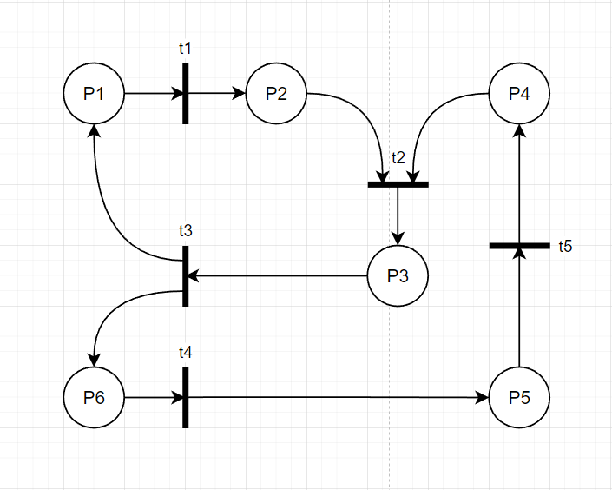

Рисунок 1.

Решение.

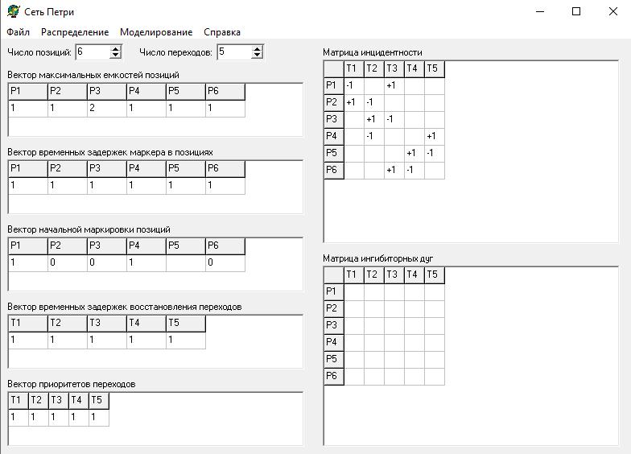

Вывод.

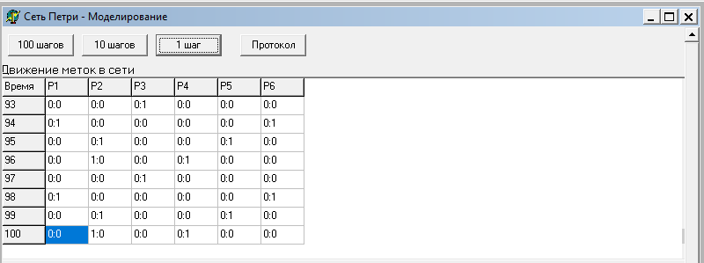 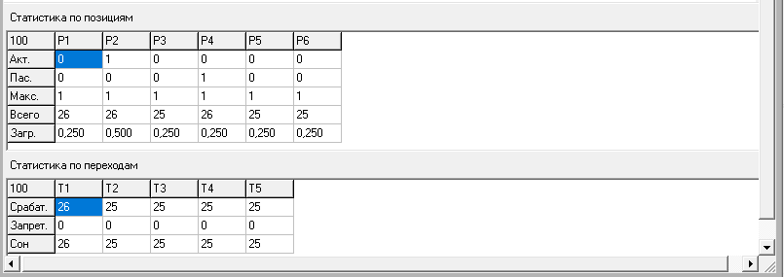

Задание 2.

Создать модель на основе рисунка 2.

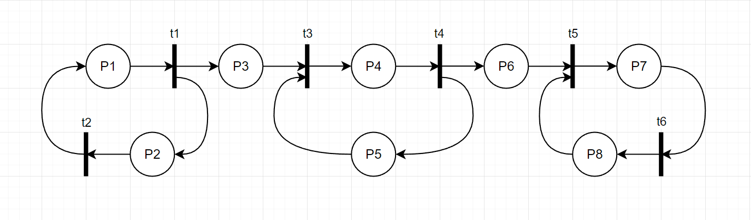

Рисунок 2.

Модель включает в себя:

* Склад, где происходит разгрузка (Генератор). P1 – P2 и t1 – t2.
* Станок, который обрабатывает детали, робот, передающий детали на станок со склада. P4 – P5 и t3 – t4.
* Склад, где принимаются готовые изделия (Поглотитель). P7 – P8 и t5 – t6.

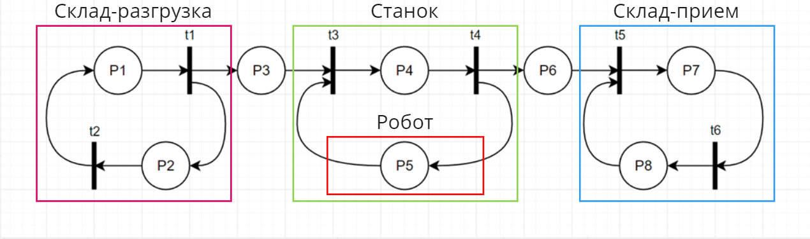

Решение.

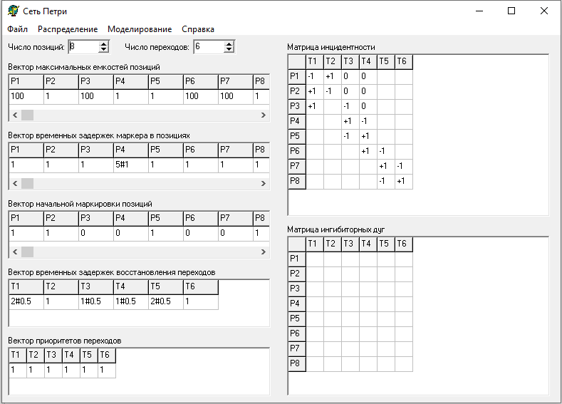

Вывод.

